PRETENDENTA PIETEIKUMS
Nosaukums
Reģistrācijas numurs
Kontaktinformācijā (e-pasts, tālruņa numurs, adrese)

TEHNISKĀ SPECIFIKĀCIJA UN TEHNISKAIS PIEDĀVĀJUMS

Lūku pacelšanas Magnēts
N.p.k. | Pasūtītāja prasības pretendentam (specifikācija) | Pretendenta tehniskais piedāvājums (detalizēts apraksts, aizpilda pretendents)
1. | Lūku pacelšanas magnēts
1.1. | Tips:  Magnēts ar rokturi, kas paredzēts lūku celšanai.
1.2. | Garums:  Izbīdīts roktura garums: 55±5cm  Salikts roktura garums: 35±5cm
1.3. | Celtspēja:  Vismaz 250kg
1.4. | Svars:  Ne vairāk par 6kg
1.5. | Darba temperatūra:  No -30±2 līdz +50±2 °C
1.6. | Roktura materiāls:  Tērauds vai ekvivalents
1.7. | Roktura stāvoklis:  Teleskopisks
1.8. | Papildus prasības:
1.8.1. | Visai lūku pacelšanas ierīcei jābūt nerūsējošai.
1.8.2. | Domkratam jābūt ar CE marķējumu
1.8.3. | Lietošanas instrukcija latviešu valodā
1.9. | Garantija:  Vismaz 24 mēneši no saņemšanas brīža.
1.10. | Informatīvs attēls:  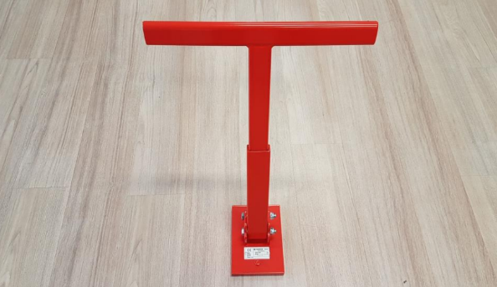
1.11. | Piegādes adrese:  Lignuma iela 4a, Rīga

FINANŠU PIEDĀVĀJUMS
Finanšu piedāvājuma cenā ietilpt visas ar tehniskajā specifikācijā noteikto prasību izpildi saistītās izmaksas, kā arī visas ar to netieši saistītās izmaksas. Pretendents finanšu piedāvājumā norāda maksimālo magnētu skaitu ko var piedāvāt līdz 9680,00 EUR ar PVN
N.P.K. | Preces nosaukums | Cena EUR bez PVN | Skaits, gab. | Summa kopā EUR bez PVN
4. | Lūku pacelšanas magnēts
 | Summa kopā EUR bez PVN  PVN 21%  Summa kopā EUR ar PVN |  |  | 7647,20
 |  |  |  | 2032,80
 |  |  |  | 9680,00

Apmaksa: Pēcapmaksas rēķins.
Pretendenta tehnisko piedāvājumu nosūtīt uz e-pasta adresi rolands.valuskins@vugd.gov.lv
Jautājumu vai neskaidrību gadījuma zvanīt pa tālruni. +371 28666477

(datums)

